МКОУ «Шилягинская СОШ»

Кайтагский район

РД

Памятка

для детей

**Составитель: Руководитель музея**

**Шахбанова Разият Магомедовна**

***Адрес:* 368593,**

**Кайтагский район,**

**С. Шиляги,**

**МКОУ «Шилягинская СОШ»**

***Контактный телефон:***

**8 (963) 406 96 55**

ШИЛЯГИ - 2024

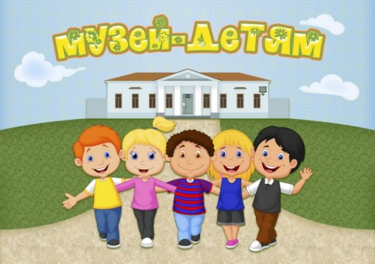

Приди в музей и насладись,  
В нем столько важных есть вещей!  
Душой к искусству прикоснись,  
Зови в музей родных, друзей!  
Открой же сердце красоте,  
Прекрасен каждый экспонат!  
Поймут искусство только те,  
Кто красоту увидеть рад!

Пройдет и сто, и двести лет,  
И триста лет пройдет,  
Но каждый снимок и портрет,  
Любую вещь, любой предмет,  
Здесь сохранит народ.  
  
Сергей Михалков

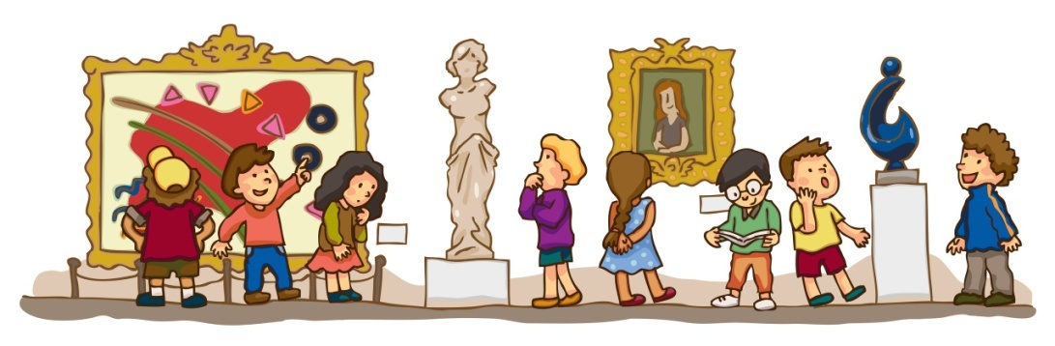

**Любой музей** – это культурное учреждение, в котором действуют собственные правила этикета. Как правильно вести себя во время экскурсии, для того чтобы не показаться человеком невоспитанным и невежественным? Предлагаем вашему вниманию универсальные правила поведения в музее, соблюдать которые уместно в любом храме искусства. Мы идем в музей! Любой музей – это место, где собраны уникальные и редкие экспонаты. А это значит, что экскурсия просто не может быть скучной. Узнайте график работы выбранного учреждения и уточните, нужно ли покупать билеты заранее. Большинство современных музеев разрешает посещение экспозиций без предварительной записи по одиночным билетам. При желании вы можете в одиночку или с семьей, друзьями приехать в заинтересовавший музей. И сразу, оплатив билет, начать осмотр экспонатов. Для похода в храм искусства выбирайте удобную и достаточно скромную одежду. Перед походом в музей необходимо выключить звук телефона. Не пользоваться другими гаджетами, вести себя скромно, культурно, не трогать экспонаты руками. В завершении экскурсии поблагодарить экскурсовода за интересный рассказ.

***Правила поведения в музее***

1. В музее вести себя тихо и скромно.
2. Экспонаты не трогать руками.
3. Слушая лекцию, стоять полукругом, не мешать экскурсоводу, не трогать ограждения.
4. В музее не разговаривать.
5. Не пользоваться телефоном и другими гаджетами.
6. После окончания лекции обязательно поблагодарить экскурсовода.
7. Делать фото только с разрешения.
8. В завершении экскурсии посетить туалет, попить воды

